思维导图在英语学习中的巧用
张波
（塘朗小学是，深圳南山区 518000）
【摘要】思维导图是为孩子们提供可视化的支架。巧用思维导图可以帮助孩子梳理知识点，理解篇章，理清思路,为英语写作提供有效的框架。
【关键词】 思维导图 阅读 篇章
引言
思维导图由英国大脑基金会主席、世界记忆力锦标赛创始人—托尼.博赞（tony.buzan）发明。思维导图是一种图式笔记方法、一个图式思考工具、一个帮助思考的利器。思维导图是一张像发散的树枝一样的树状结构图，主要由写上关键词的中心图及分支构成，以发散的图形和其上关键词、图标来表达一篇文章的主要内容。
思维导图的特点
(1)直观性：思维导图是为孩子们提供可视化的支架。
(2)层次性：围绕一个主概念，可以生发出与其相关的多个次概念，概念之间的各种关系，都可以利用层次结构表现出来。
(3)拓展性：思维导图根据需要变化。
一 思维导图在词汇中的运用
词汇是英语学习的基础，也是小学阶段英语教学的重要组成部分。然而，“学得快，忘得也快”，是小孩子学习、记忆单词的一个特点。如果在学习的过程中没有对所学的词汇进行有效的归类，那么孩子未能很好地掌握词汇的特征，也不能利用其共性增强记忆的效果，再加上课后只是重复抄写，那么记忆是凌乱的，无条理的。新知的学习往往离不开对旧知识的巩固和复习。通过思维导图帮助孩子把新旧知识结合起来，联想式方法构成思维导图进行词汇练习，帮助孩子把词汇进行有效的归类。例如孩子们学习一些衣服的表达方式，打破常规的作业方式，让孩子在家里制作自己的衣橱，从而充分调动孩子的兴趣。如图：
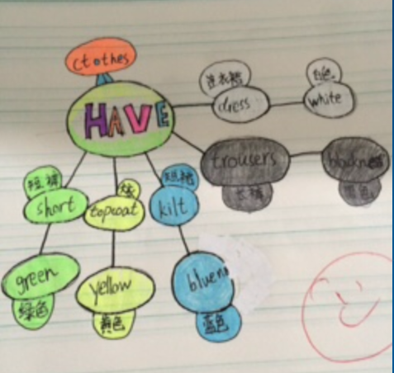
图1
通过制作思维导图，让孩子对已学的知识进行梳理，强化记忆，同时也让孩子结合日常的生活，把英语和生活联系起来，按季节整理衣橱，描述自己的衣橱，然后自己去查找还没有学习过的知识点。例如long sleeved T-shirt这词就是孩子们自己自行学习的（课本上没有这个词）。
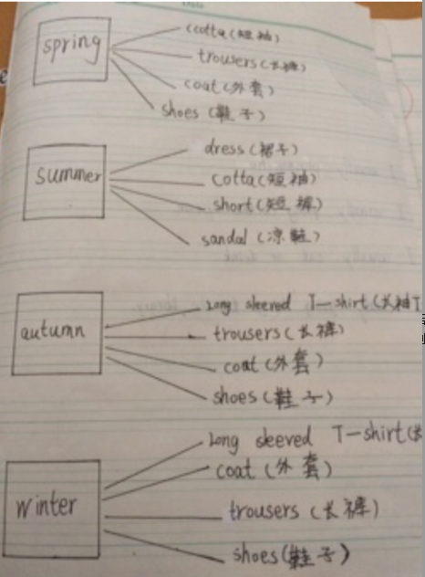
图2

二 思维导图在语法中的运用
英语语法学习在高年段是无法避免的，如何让乏味的语法学习变得更加直观？利用思维导图的直观性，把语法学习变得更加直观， 简单化。
在深港版五年级下册Unit5 A busy week这一课里，孩子们学习了反身代词，如何利用思维导图给孩子子们提供可视化的支架呢？我做了以下的设计：
我先做了一个示范： I did my homework by myself. 然后在黑板上填写I 和 my这两个词，接着让孩子们小组活动---阅读B部分，完成思维导图。

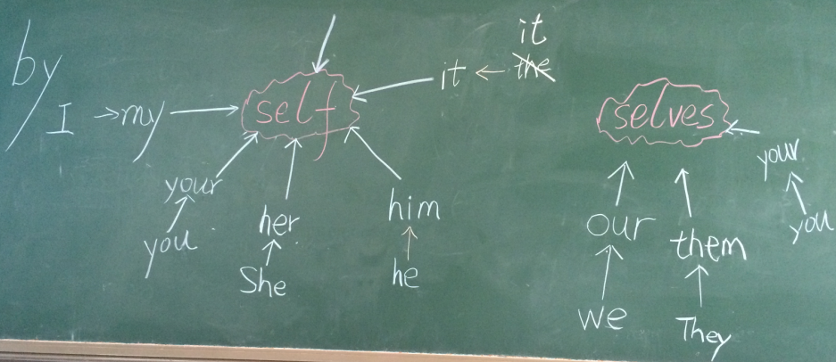
图3

孩子们通过讨论，总结出反身代词的规律。打破以往语法教学中老师一言堂的做法，孩子们也学会提问-探索-总结。教师不仅仅是授人以鱼，更重要的是授人以渔。

三 思维导图在篇章中的运用

英语在小学中高年段语篇教学中，首先是要理解篇章内容。 由于在小学阶段孩子的词汇量有限，篇章阅读有一定的难度，只要我们教师能巧妙地运用思维导图，提取篇章中的关键逻辑，准确地把篇章的要点和逻辑展示出来，对于孩子理解篇章是很有帮助的。例如我们在学习绘本A Hungry Caterpillar时，教师利用思维导图把毛毛虫的一生展示出来，孩子们很自然就能理解从卵到毛毛虫，然后变成蝴蝶的生长过程，在头脑中形成了相关的全景图。

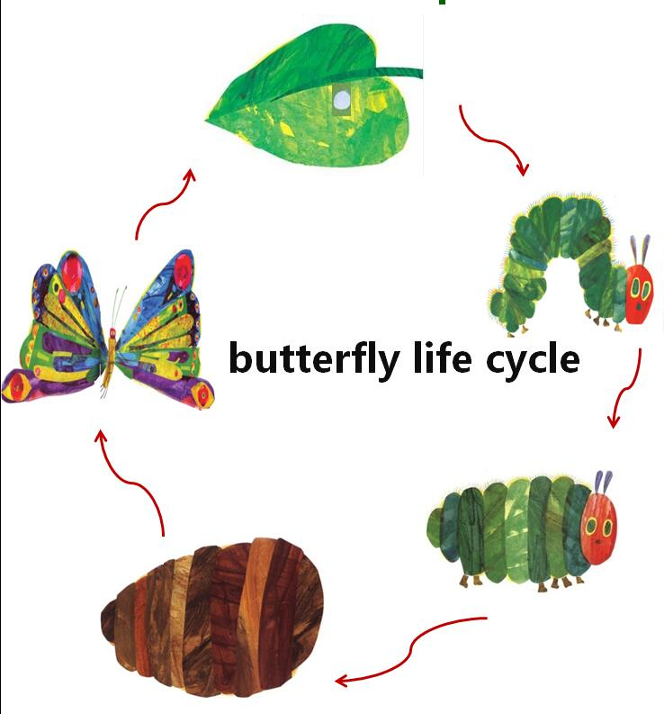
图4

这张butterfly life cycle思维导图加深孩子对毛毛虫一生的理解，为孩子对语篇信息的输出做了很好的铺垫。
思维导图能够帮助孩子们分析文章结构、理清思路，使结构系统化、条理化、生动化，使得文章脉络更加清晰、层次更加明确，从而使他们更好地把握文章的整体结构，形成文章的结构网络。学生尝试利用思维导图整体把握课文，对于阅读文章，理解篇章结构，提高阅读技巧很有帮助。
四 思维导图在作文中的运用
从小学四年级开始，孩子们就需要写英语小作文。作文对于孩子来说，是一只可怕的老虎。孩子们对写作文有一种畏惧感，不愿意写。主要原因是孩子们思路不清晰，词汇积累少。如果教师巧用思维导图，帮助孩子解决这两大难题，小作文自然就能形成。
1 英语作文的框架
孩子提笔写作文，不知从何写起，觉得无从入手。久而久之，孩子就对英语作文产生畏惧感。如果教师一开始就能巧用思维导图为孩子提供一个框架，帮助孩子入笔，帮助孩子树立自信---我也可以写英语作文。例如 A Busy Week
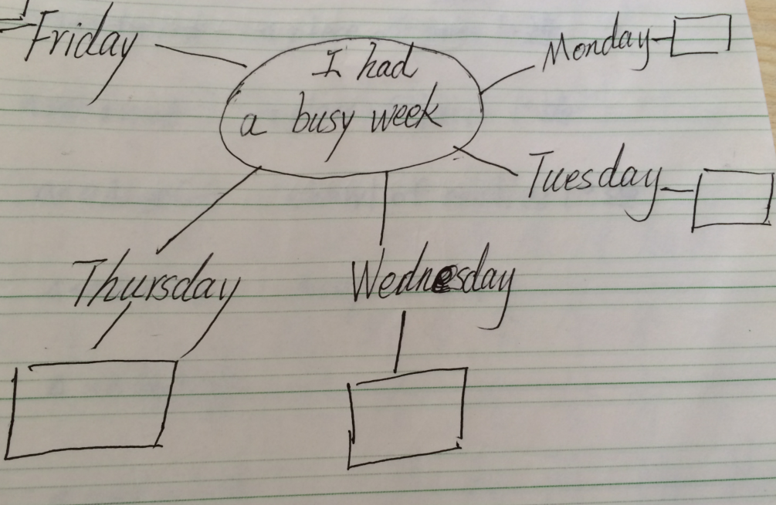
图5
一位说自己不会写这篇小作文的孩子根据思维导图提供的框架，写出属于自己的小作文。如下：
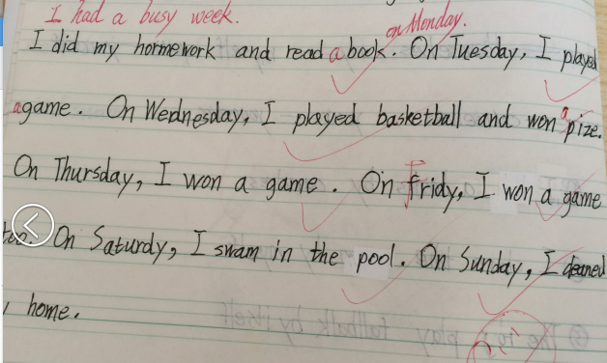
图6

2英语作文的素材
对于基础更薄弱的孩子，孩子根据英语作文的框架仍无法写出 a busy week小作文。教师可以让他做头脑风暴的概念图，为写作提供详细信息。为英语作文提供具体的素材。如
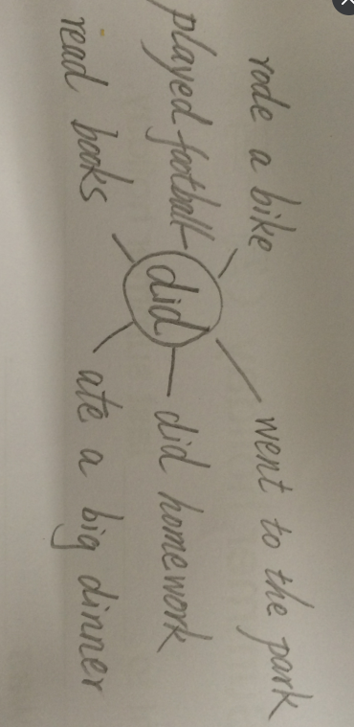
图7

思维导图作为一种思维工具，作为一种便于教师和孩子使用的学习工具，它能支持新旧知识的整合，知识点的归类，知识结构的梳理。有效地运用思维导图，能增强孩子对所学的内容理解，发展孩子的思维能力，提高孩子学习自信心。

参考文献
1陈春霞;思维导图在初中生自主学习中的应用研究[D];上海师范大学;2012年
2 百度资料 概念图在小学英语复习课中的运用 http://wenku.baidu.com/view/bc9d62b94028915f814dc226.html，2015年

